ACO ShowerDrain C Rost/besandet

ACO Haustechnik

Eigenschaften

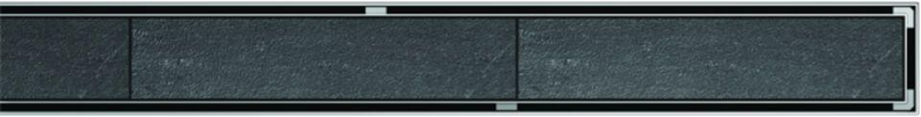

Breite (mm)

84,00

Länge (mm)

685,00 - 1.185,00

Gewicht (kg)

0,63 - 1,00